Если система пишет, что не вставлен ключевой носитель, то необходимо проверить наличие ЭЦП на вставленном носителе(носителях):
Т.к. в большинстве случаев установлен криптопровайдер КриптоПроCSP, то необходимо сделать следующее :
1) На панели Windows нажмите кнопку "Пуск" и откройте вкладку "Все программы";
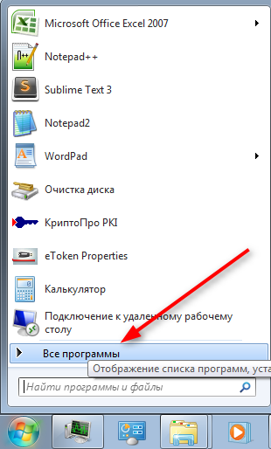

2) Затем находим папку КриптоПро и выбираем КриптоПроCSP
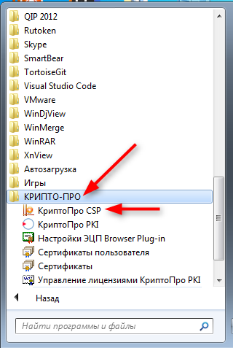

3) После открытия криптопровайдера КриптоПроCSP перейти во вкладку «Сервис» и выбрать параметр «Просмотреть сертификат в контейнере».
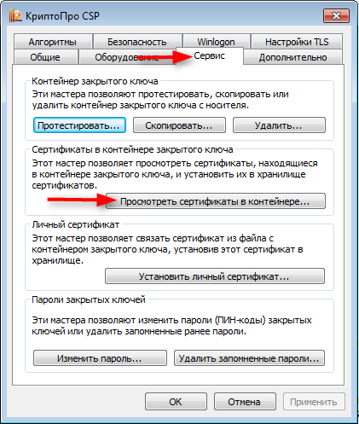

4) Затем нажать на кнопку «Обзор»
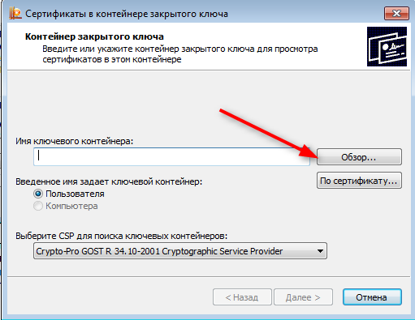
И в появившемся окне выбирать ЭЦП по очереди :
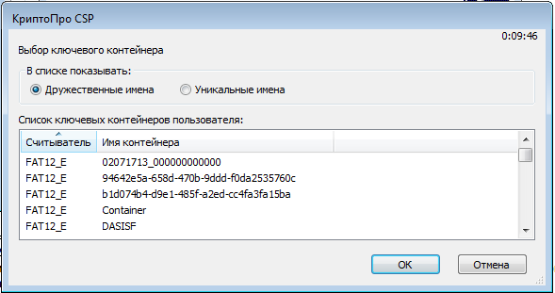
5) Если в списке нет интересующего ЭЦП, то необходимо обратиться в УЦ и(или) искать на других носителях. Если в списке будет найден именно нужный ЭЦП ( срок действия, на кого выдан и другая информация при описанном выше алгоритме просмотра отображается)-то нажать "установить" и при запросе замены(если возникает) – согласиться. После этого попробовать проверить ЭЦП по ссылке https://www.fabrikant.ru/digital-signature/

